Ngày soạn  16/12/2023 | Lớp | 8A | 8B | 8C | 8D
Ngày soạn  16/12/2023 | Tiết | 4 | 2 | 3 | 1
Ngày soạn  16/12/2023 | Ngày dạy | 21/12 - 28/12 | 21/12 - 28/12 | 21/12 - 28/12 | 21/12 - 28/12

CHỦ ĐỀ 4
ÂM NHẠC TRUYỀN THỐNG HẢI PHÒNG
TÌM HIỂU VỀ CA TRÙ ĐÔNG MÔN.
Thời gian thực hiện: 4 tiết

I. MỤC TIÊU
1. Kiến thức
- Nhận biết đặc điểm chính và hình thức của những nhạc cụ trong diễn xướng Ca trù nói chung, Ca trù Đông Môn Thuỷ Nguyên, Hải Phòng nói riêng.
- Nêu được một số nét về giáo phường Ca trù Đông Môn Thuỷ Nguyên, Hải Phòng.
- Nêu được cái hay, cái đẹp và sự độc đáo, đặc sắc trong diễn xướng Ca trù.
2. Về kĩ năng, năng lực
- Thực hành tập hát một câu Ca trù.
- Trình bày được các hoạt động bảo tồn, phát huy những giá trị của Ca trù Đông Môn
3. Về phẩm chất
- Bồi dưỡng cho HS thái độ và tình cảm, trân trọng, tự hào và có ý thức giữ gìn nghệ thuật ca trù ở Hải Phòng và trách nhiệm của học sinh trong việc gìn giữ, phát triển nghệ thuật Ca trù.
II. THIẾT BỊ DẠY HỌC VÀ HỌC LIỆU
1. Thiết bị: Máy chiếu, máy tính, Giấy A1 hoặc bảng phụ để HS làm việc nhóm, Phiếu học tập, Bảng kiểm tra, đánh giá thái độ làm việc nhóm, rubic chấm đoạn văn, bài trình bày của HS, sản phẩm chuẩn bị của học sinh…
2. Học liệu: Sgk, kế hoạch bài dạy, sách tham khảo, phiếu học tập, ....
III. TIẾN TRÌNH DẠY HỌC
HOẠT ĐỘNG 1: XUẤT PHÁT/ KHỞI ĐỘNG
a. Mục tiêu
- Kết nối vào bài học, tạo hứng thú cho người học.
b. Nội dung
- GV tổ chức cho HS tham gia trò chơi “Tam sao thất bản”
- HS dựa vào kiến thức đã học và hiểu biết của mình để trả lời câu hỏi

c. Sản phẩm
- Câu trả lời cá nhân của học sinh.
d. Cách thức tổ chức
Bước 1: Giao nhiệm vụ
GV phổ biến luật chơi
- GV mời 1 học sinh lên làm MC và 1 học sinh làm thư kí để tiến hành tổ chức trò chơi
- Một bạn được lựa chọn lên bảng trả lời những gợi ý của các bạn.
- Khi một từ khóa được giới thiệu, dưới lớp bạn nào giơ tay nhanh nhất sẽ được lựa chọn để gợi ý về từ khóa đó. Bạn gợi ý có thể dùng ngôn ngữ, hành động...diễn tả giúp bạn trên bảng đoán được từ khóa nhưng yêu cầu không được nói đến bất kì từ nào có trong từ khóa.
- Từ khóa được đoán đúng bạn gợi ý sẽ được nhận một phần quà.
- Bạn trên bảng không đoán được từ khóa, phần gợi ý sẽ được chuyển sang bạn khác.

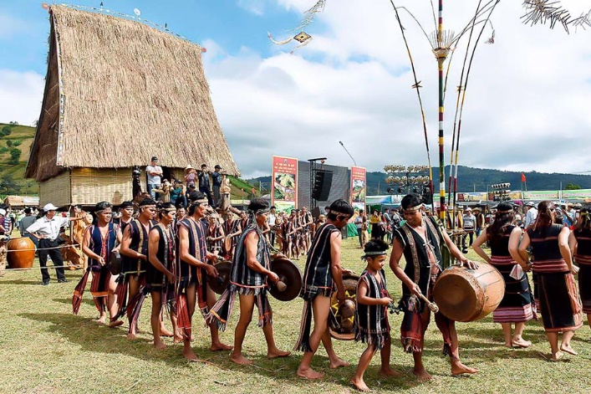Cồng chiêng Tây Nguyên | 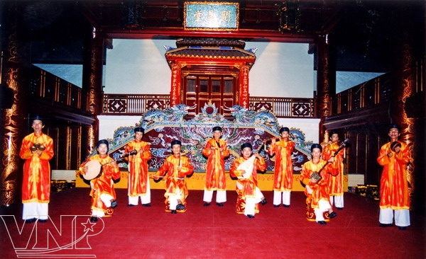  Nhã nhạc cung đình Huế
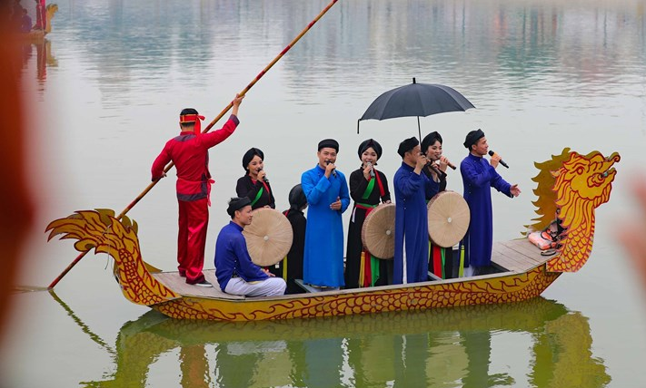  Quan họ Bắc Ninh | 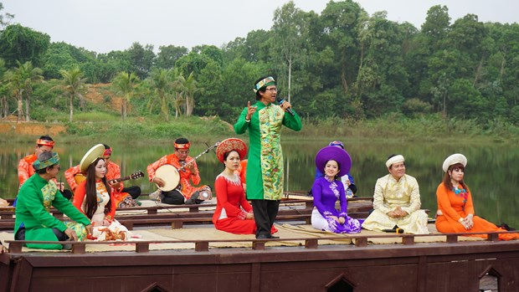  Đờn ca tài tử
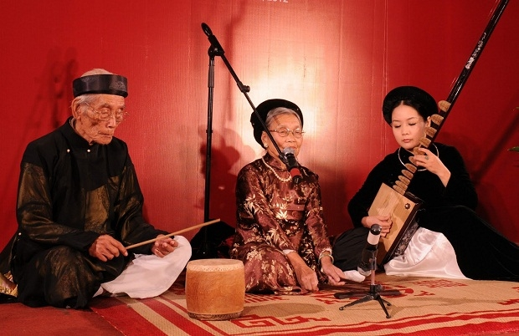
Ca trù

Bước 2: HS thực hiện nhiệm vụ
- 1 HS làm MC, 1 HS làm thư kí
- HS chú ý lắng nghe, giơ tay trả lời câu hỏi nhanh
- GV quan sát, theo dõi, đánh giá thái độ thực hiện nhiệm vụ của HS
Bước 3: Báo cáo kết quả
- HS trình bày kết quả. Giáo viên đặt them 2 câu hỏi trong phần mở đầu của sách
1. Em đã được nghe hoặc xem hát Ca trù chưa? Ở đâu?
2. Hãy cho biết cây đàn trong diễn xướng ca trù có điểm gì đặc biệt?
Bước 4: Kết luận, nhận định
Tất cả những loại hình nghệ thuật đặc săc mà các em vừa tìm hiểu qua trò chơi có một điểm chung, đó đều là những di sản văn hoá phi vật thể mà UNESCO đã công nhận là di sản văn hoá thế giới. Thật tự hào thành phố của chúng ta cũng là một trong những cái nôi của ca trù. Trong chủ đề hôm nay, chúng ta sẽ cùng tìm hiểu về loại hình nghệ thuật này nhé!

HOẠT ĐỘNG 2: HÌNH THÀNH KIẾN THỨC MỚI
Nhiệm vụ 1. Tìm hiểu vài nét về ca trù Việt Nam
a. Mục tiêu
- Học sinh nhận biết một số đặc điểm khái quát về nghệ thuật ca trù ở Việt Nam
b. Nội dung
Thảo luận nhóm đôi (Think- Pair- Share)
Nội dung : Xem video và đọc thông tin trong mục I và trả lời các câu hỏi sau:
+ Ca trù là gì?
+ Các tên gọi khác nhau của ca trù
+ Số tỉnh thành hát ca trù ở Việt Nam
+ Thời gian, địa điểm ca trù được UNESCO công nhận là di sản văn hoá thế giới cần được bảo vệ khẩn cấp
c. Sản Phẩm
- Sản phẩm thuyết trình, câu trả lời, phần bài làm của HS.
d. Cách thức tổ chức
HOẠT ĐỘNG CỦA GIÁO VIÊN VÀ HỌC SINH | NỘI DUNG CẦN ĐẠT
Bước 1: Chuyển giao nhiệm vụ học tập  GV chiếu nhiệm vụ học tập, sau đó chiếu video cho học sinh xem.  - Hình thức: Thảo luận nhóm đôi (Think- Pair- Share)  - Thời gian: 5 phút  Nội dung : Xem video và đọc thông tin trong mục I và trả lời các câu hỏi sau:  + Ca trù là gì?  + Các tên gọi khác nhau của ca trù  + Số tỉnh thành hát ca trù ở Việt Nam  + Thời gian, địa điểm ca trù được UNESCO công nhận là di sản văn hoá thế giới cần được bảo vệ khẩn cấp  Bước 2: Thực hiện nhiệm vụ học tập.  HS hoạt động theo hình thức nhóm đôi và cá nhân để có sản phẩm theo yêu cầu của giáo viên  Bước 3: Báo cáo kết quả và thảo luận  - Đại diện nhóm lên báo cáo kết quả làm việc trước lớp  - Các nhóm còn lại nhận xét, bổ sung theo kĩ thuật  3-2-1  Bước 4: Kết luận, nhận định  - Các nhóm và giáo viên cùng đánh giá mức độ, kĩ năng thực hiện nhiệm vụ của nhóm được trình bày  - GV nhận xét, đánh giá kết quả hoạt động của HS  - Giáo viên nhận xét, chuẩn kết thức  - Học sinh lắng nghe, ghi nhớ và hoàn thành vở ghi | I. Vài nét về ca trù Việt Nam và ca trù Đông Môn  1. Ca trù ở Việt Nam  - Ca trù còn gọi nôm na là hát cô đầu / hát nhà trò là loại hình diễn xướng bằng âm giai nhạc tính phòng rất thịnh hành tại khu vực Bắc Bộ và Bắc Trung Bộ Việt Nam.  - Ngày 01/10/2009, Nghệ thuật Ca trù của Việt Nam đã chính thức được UNESCO công nhận là Di sản Văn hóa phi vật thể cần được bảo vệ khẩn cấp của nhân loại.  - Di sản được trải dài trên 17 tỉnh, thành phố  - Tùy theo địa điểm, không gian diễn xướng Ca trù còn có tên gọi là hát Cửa đình, hát Nhà tơ, Hát gõ, hát Cô đầu,....
Nhiệm vụ 2. Tìm hiểu vài nét về ca trù Đông Môn
a. Mục tiêu
- Học sinh nhận biết một số đặc điểm khái quát về nghệ thuật ca trù ở Đông Môn
- Nêu được một số nét về giáo phường Ca trù Đông Môn Thuỷ Nguyên, Hải Phòng.
b. Nội dung
Đọc các thông tin SGK phần I, xem các thông tin, hình ảnh giáo viên cung cấp, ghi nhớ các thông tin về ca trù tại Hải Phòng để làm bài tập điền từ vào chỗ trống
c. Sản Phẩm
- 2. Ca trù tại Hải Phòng
- Hải Phòng là nơi có diễn xướng Ca trù từ lâu đời.
- Hiện nay, ở thành phố Hải Phòng có nhiều giáo phường Ca trù hoạt động theo hình thức câu lạc bộ, trong đó có Câu lạc bộ Ca trù Đông Môn.
d. Cách thức tổ chức
HOẠT ĐỘNG CỦA GIÁO VIÊN VÀ HỌC SINH | NỘI DUNG CẦN ĐẠT
Bước 1: Giao nhiệm vụ cho học sinh  - Hình thức: cá nhân ( đọc thầm và ghi nhớ thông tin)  - Thời gian: 2 phút  - Nội dung : Đọc các thông tin SGK phần I, xem các thông tin giáo viên cung cấp, ghi nhớ các thông tin về ca trù tại Hải Phòng để làm bài tập điền từ vào chỗ trống  - Sau khi xem xong hình ảnh, giáo viên tổ chức cho học tham gia làm bài tập  Cách thực hiện  - GV chuẩn giao nhiệm vụ, hs đọc thầm, ghi nhớ thông tin.  - GV chiếu hình ảnh và các thông tin lên  Học sinh gấp sách lại, dựa vào ghi nhớ, học sinh làm bài tập điền vào chỗ trống  Bài tập: Chọn những từ sau (tích cực, tổ nghề, đào nương, lâu đời, câu lạc bộ ) và điền vào chỗ trống cho phù hợp  - Hải Phòng là nơi có diễn xướng Ca trù từ…………...  - Hiện nay, ở thành phố Hải Phòng có nhiều giáo phường Ca trù hoạt động theo hình thức ………………, trong đó có Câu lạc bộ Ca trù Đông Môn.  - Làng Đông Môn, xã Hòa Bình, huyện Thủy Nguyên, thành phố Hải Phòng có Phủ Từ thờ …………..Ca trù từ hàng trăm năm nay.  - Ngày nay, Câu lạc bộ Ca trù Đông Môn vang danh với các tên tuổi …………..như: Tô Thị Chè, Tô Thị Ninh, Đỗ Quyên, Thu Hằng, Hải Phương,...; với các kép đàn như: Hoàng Khoa và Tô Văn Tuyên,...  - Câu lạc bộ Ca trù Đông Môn có nhiều thế hệ tham gia ca hát, học sinh Tiểu học và Trung học cơ sở là những thành viên …………..của Câu lạc bộ.  Bước 2. Thực hiện nhiệm vụ học tập  - HS: Tiếp nhận nhiệm vụ và thực hiện.  - GV: Hướng dẫn, theo dõi, hỗ trợ HS  - GV quan sát, theo dõi, đánh giá thái độ làm việc, giúp đỡ những HS gặp khó khăn.  Bước 3. Báo cáo, thảo luận  Học sinh làm bài tập điền vào chỗ trống để hoàn thiện bảng kiến thức chuẩn.  Đáp án: 1. Lâu đời, 2. Câu lạc bộ. 3. Tổ nghề. 4. Đào nương. 5. Tích cực  - GV gọi 1-2 học sinh trình bày lại những kiến thức trọng tâm  Bước 4: Đánh giá, kết luận  - Học sinh và giáo viên cùng đánh giá mức độ, kĩ năng thực hiện nhiệm vụ của người chơi.  - Giáo viên kết luận chiếu bảng tổng hợp kiến thức | 2. Ca trù tại Hải Phòng  - Hải Phòng là nơi có diễn xướng Ca trù từ lâu đời.  - Hiện nay, ở thành phố Hải Phòng có nhiều giáo phường Ca trù hoạt động theo hình thức câu lạc bộ, trong đó có Câu lạc bộ Ca trù Đông Môn.  - Làng Đông Môn, xã Hòa Bình, huyện Thủy Nguyên, thành phố Hải Phòng có Phủ Từ thờ tổ nghề Ca trù từ hàng trăm năm nay.  - Ngày nay, Câu lạc bộ Ca trù Đông Môn vang danh với các tên tuổi đào nương như: Tô Thị Chè, Tô Thị Ninh, Đỗ Quyên, Thu Hằng, Hải Phương,...; với các kép đàn như: Hoàng Khoa và Tô Văn Tuyên,...  - Câu lạc bộ Ca trù Đông Môn có nhiều thế hệ tham gia ca hát, học sinh Tiểu học và Trung học cơ sở là những thành viên tích cực của Câu lạc bộ.
Nhiệm vụ 3. Tìm hiểu về diễn xướng ca trù
a. Mục tiêu
- Học sinh hiểu được trong diễn xướng ca trù có những ai, nhiệm vụ của từng người, cách biểu diễn, các nhạc cụ, hình thức và âm thanh của các nhạc cụ
b. Nội dung
- Các nhóm tìm hiểu, báo cáo nội dung sau( giao nhiệm vụ cho học sinh ở cuối tiết 1)
+ Nhóm 1: Diễn xướng ca trù ( hình thức: sắm vai hoặc trình chiếu + thuyết trình)
+ Nhóm 2: Nhạc cụ trong diễn xướng ca trù( sơ đồ tư duy+ thuyết trình)
- Thời gian : 5-7 phút/ nhóm
- Cách thức: Các nhóm tự lập nhóm trên mesenger hoặc zalo, tự bầu nhóm trưởng và phân công nhiệm vụ cho các thành viên. Cập nhật thông tin và số liệu mới, trình chiếu, thuyết trình, sắm vai, chuẩn bị nhạc cụ ( nếu có)
c. Sản Phẩm
Phần trình bày kiến thức của học sinh về diễn xướng ca trù và các nhạc cụ trong diễn xướng
d. Cách thức tổ chức
HOẠT ĐỘNG CỦA GIÁO VIÊN VÀ HỌC SINH | NỘI DUNG CẦN ĐẠT
Bước 1: Giao nhiệm vụ cho học sinh ở cuối tiết 1  - Các nhóm tìm hiểu, báo cáo nội dung sau:  + Nhóm 1: Diễn xướng ca trù ( hình thức: sắm vai hoặc trình chiếu + thuyết trình)  + Nhóm 2: Nhạc cụ trong diễn xướng ca trù (sơ đồ tư duy+ thuyết trình)  - Thời gian : 5-7 phút/ nhóm  - Cách thức: Các nhóm tự lập nhóm trên mesenger hoặc zalo, tự bầu nhóm trưởng và phân công nhiệm vụ cho các thành viên. Cập nhật thông tin và số liệu mới, trình chiếu, thuyết trình, sắm vai, chuẩn bị nhạc cụ ( nếu có)  Bước 2. Thực hiện nhiệm vụ học tập  - HS: Tiếp nhận nhiệm vụ và thực hiện.  - GV: Hướng dẫn, theo dõi, hỗ trợ HS  - GV quan sát, theo dõi, đánh giá thái độ làm việc, giúp đỡ những HS gặp khó khăn.  Bước 3. Báo cáo, thảo luận  - Các nhóm lên trình bày nhiệm vụ của nhóm mình  Các nhóm còn lại nhận xét theo kĩ thuật 3-2-1  Giáo viên cho học sinh làm bài tập  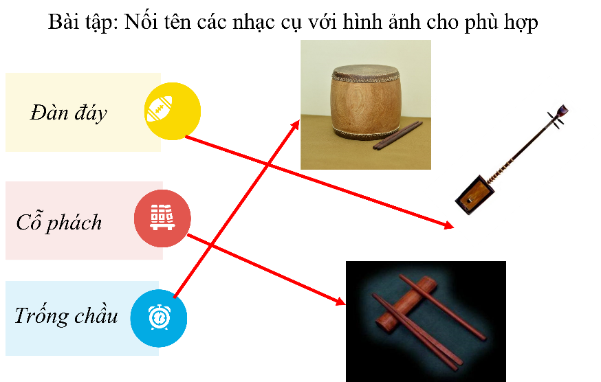  Bước 4: Đánh giá, kết luận  - Học sinh và giáo viên cùng đánh giá mức độ, kĩ năng thực hiện nhiệm vụ của người chơi.  - Giáo viên kết luận chiếu bảng tổng hợp kiến thức | II. DIỄN XƯỚNG CA TRÙ  - Ca trù có nhiều hình thức diễn xướng nằm trong sinh hoạt văn hóa của cộng đồng làng xã như: hát thờ, hát thi, hát tế, hát chơi  - Trong diễn xướng Ca trù, nữ gọi là đào nương hay ca nương, ngồi ở giữa một chiếc chiếu. Khi hát, miệng đào nương không mở to, âm thanh không bay ra ngoài mà âm vang trong cổ với những tiếng ứ hự ngân rung ngắt quãng. Đây là đặc trưng của lối hát Ca trù.  - Múa trong diễn xướng Ca trù thường gồm tám đến mười cô gái. Khi diễn xướng những bài Bỏ bộ, các cô gái múa minh họa cho câu hát của đào nương.  - Người ngồi nghe hát ngồi ở bên phải, bên trái và phía trước chiếu hát.  Khi quan viên đánh trống thưởng, người nghe lại tung một thẻ tre thưởng cho đào nương và kép đàn.  III. NHẠC CỤ TRONG DIỄN XƯỚNG CA TRÙ  - Tham gia diễn xướng Ca trù có 4 nhạc cụ: đàn đáy, cỗ phách, cặp sênh và trống chầu. Đây là các nhạc cụ cơ bản để đệm cho đào nương hát, múa.  1. Đàn đáy  Đàn đáy có hình dáng đặc biệt: hộp đàn hình thang, không bịt đáy, cần đàn dài, dây đàn xưa kia là dây tơ, nay là dây cước.  2. Cỗ phách  Cỗ phách trong diễn xướng Ca trù gồm bàn phách, một lá phách đơn có một đầu to, một đầu nhỏ, một lá phách kép ở phần trên của phách liền nhau, từ giữa phách tách thành hai phần.  3. Trống chầu  Trống chầu gần giống với trống đế trong hát chèo, có kích thước lớn hơn, âm thanh trống ấm và đục

HOẠT ĐỘNG 3: LUYỆN TẬP
Thực hành- Tập làm ca nương
a. Mục tiêu
- Học sinh biết cách hát một vài câu ca trù
b. Nội dung
Học sinh nghe 1 số bài hát ca trù, tự chọn 2-3 câu hát trong một bài yêu thích
Tập luyện và biểu diễn trước lớp ( GV giao nhiệm vụ ở cuối tiết 2)
Các nhóm nhận xét chéo, đánh giá, cho điểm, bình bầu nhóm đạt điểm cao nhất
c. Sản Phẩm
Phần biểu diễn của học sinh về diễn xướng ca trù
d. Cách thức tổ chức
- GV đưa ra nhận xét phần chơi của cả hai và trao phần thưởng.

HOẠT ĐỘNG CỦA GIÁO VIÊN VÀ HỌC SINH | NỘI DUNG CẦN ĐẠT
Bước 1: Giao nhiệm vụ cho học sinh ở cuối tiết 2  Nghe hoặc xem một clip ngắn diễn xướng Ca trù của nghệ nhân Câu lạc bộ Ca trù Đông Môn, cùng bạn thảo luận và nhận xét về cách hát trong diễn xướng Ca trù.  1. Nhóm tự chọn 2-3 câu hát trong một bài yêu thích  Tập luyện và phân công biểu diễn  2. Em sẽ làm gì để giữ gìn và phát triển nghệ thuật Ca trù  Bước 2. Thực hiện nhiệm vụ học tập  - HS: Tiếp nhận nhiệm vụ và thực hiện.  - GV: Hướng dẫn, theo dõi, hỗ trợ HS  - GV quan sát, theo dõi, đánh giá thái độ làm việc, giúp đỡ những HS gặp khó khăn.  Bước 3. Báo cáo, thảo luận  Các nhóm nhận xét chéo, đánh giá, cho điểm, bình bầu nhóm đạt điểm cao nhất  Bước 4: Đánh giá, kết luận  - Học sinh và giáo viên cùng đánh giá mức độ, kĩ năng thực hiện nhiệm vụ của người chơi.  - Giáo viên kết luận chiếu bảng tổng hợp kiến thức | Tập làm ca nương

HOẠT ĐỘNG 4: VẬN DỤNG
a. Mục tiêu: Vận dụng kiến thức đã học để giải quyết vấn đề trong thực tế
b. Nội dung: Dựa vào kiến thức đã học, và thông tin hiểu để giới thiệu về nghệ thuật ca trù
c. Sản phẩm: Các câu thơ hoàn chỉnh do học sinh thực hiện.
d. Tổ chức thực hiện:
Bước 1: Chuyển giao nhiệm vụ
Tìm hiểu và thiết kế một bài powerpoint để giới thiệu về nghệ thuật Ca trù và một số nghệ nhân Ca trù tiêu biểu ở quê hương Hải Phòng
Tiêu chí: Chính xác, ngắn gọn.
Bước 2: Thực hiện nhiệm vụ
- HS lựa chọn hình thức trình bày và thực hiện nhiệm vụ.
Bước 3: Báo cáo, thảo luận
- HS báo cáo kết quả.
- HS còn lại lại lắng nghe, bổ sung, góp ý cho bạn.
Bước 4: Đánh giá, kết luận
- GV nhận xét, đánh giá.

